

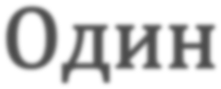

Цель
:
Познакомить
детей
с
понятиями
«Один»,
«Много»
.
Способствовать
употреблению
этих
понятий
в
речи
.
Описание
Ребенок
должен
определить
количество
предметов
на
картинке
помощью
понятий
«много»
(
оранжевый
цвет
)
и
«один»
(
зеленый
цвет
)
,
кликнув
(
самостоятельно
или
с
помощью
педагога
)
мышкой
на
правильном
ответе
.
В
случае
неправильного
ответа
слайд
не
переключится
что
будет
сопровождаться
соответствующим
звуком
.

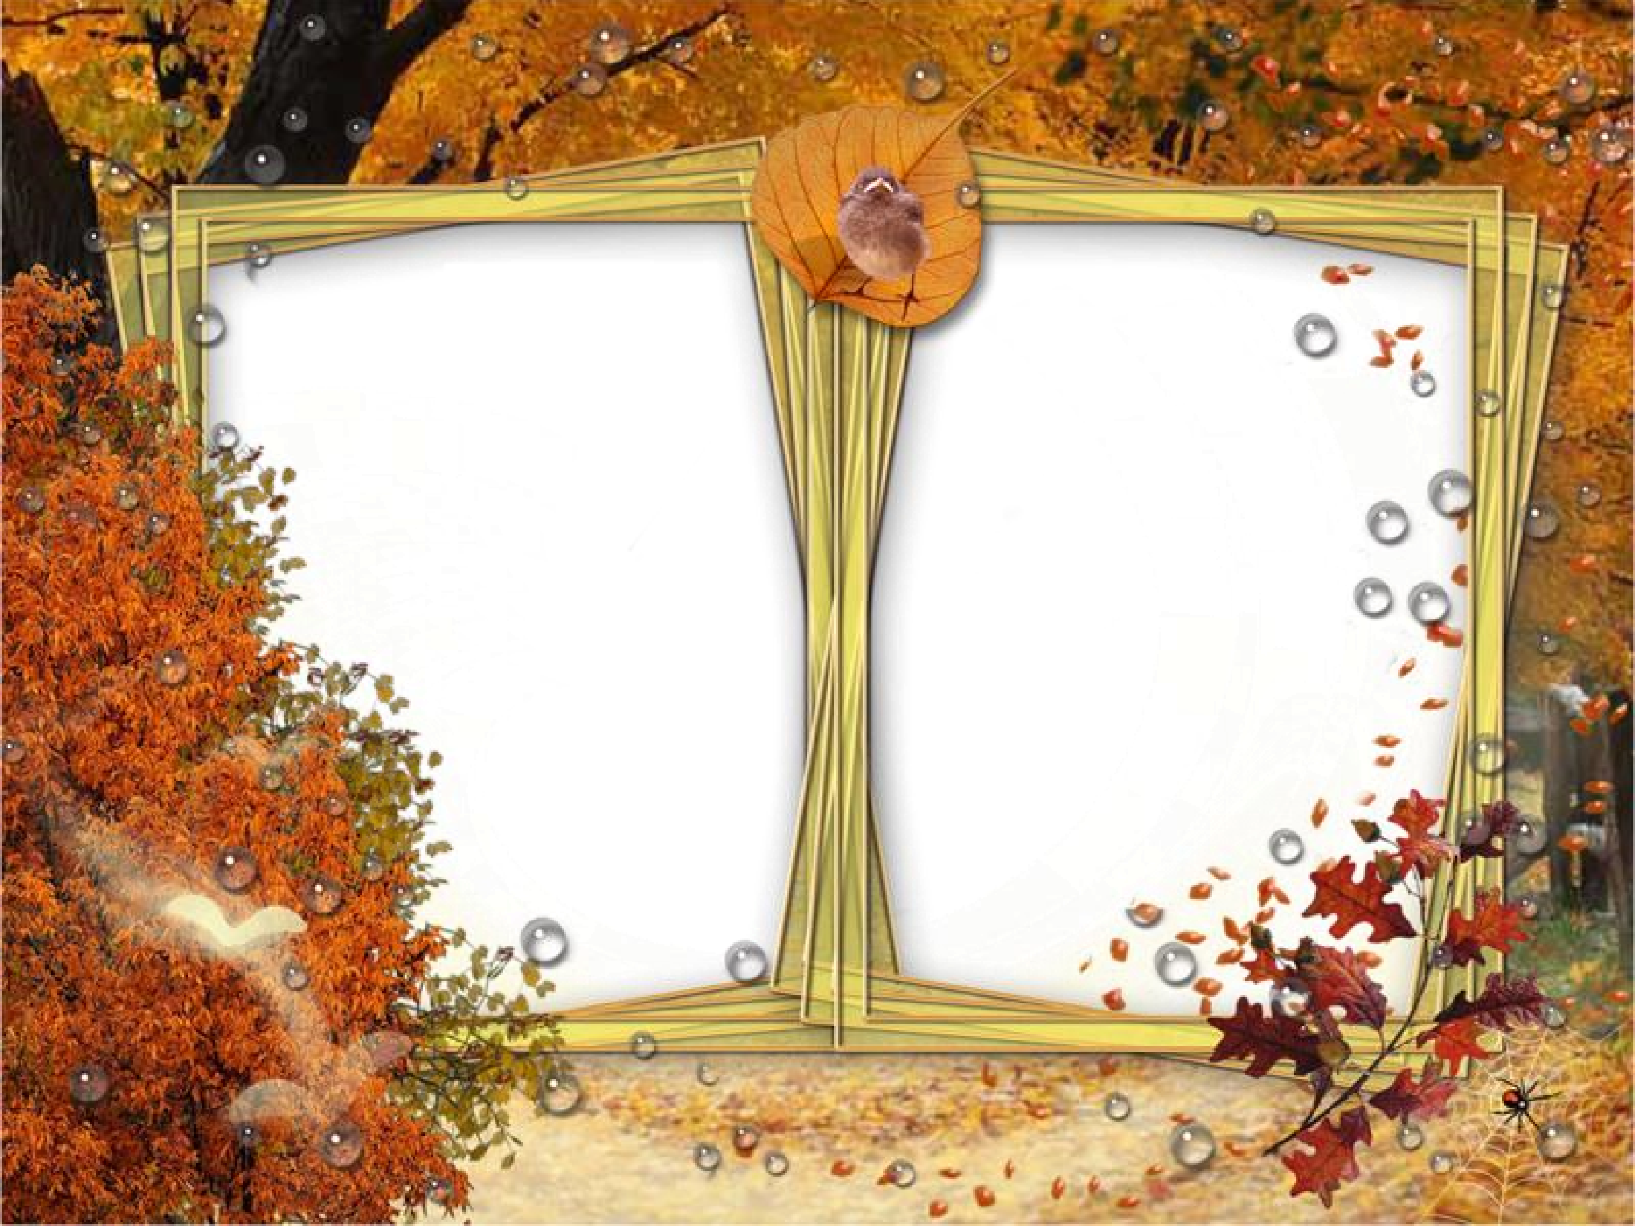
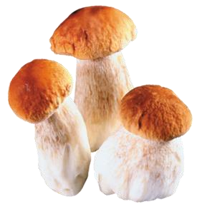
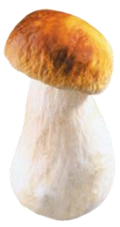




ОДИН
МНОГО

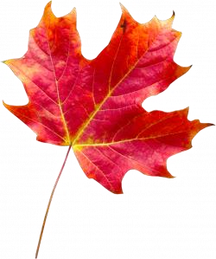



ОДИН
МНОГО
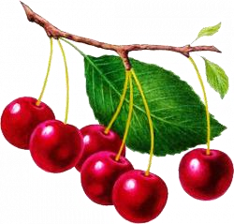
ОДИН
МНОГО


ОДИН
МНОГО

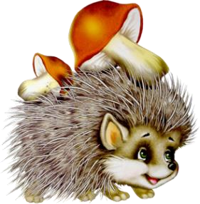
ОДИН
МНОГО

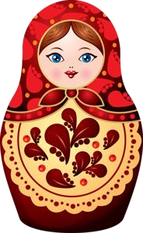
ОДИН
МНОГО

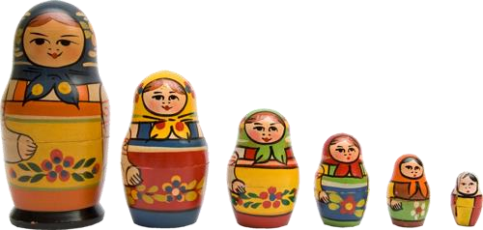
ОДИН
МНОГО


ОДИН
МНОГО


ОДИН
МНОГО

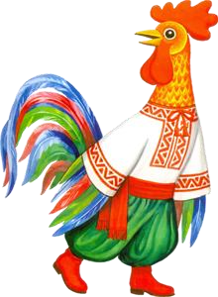
ОДИН
МНОГО
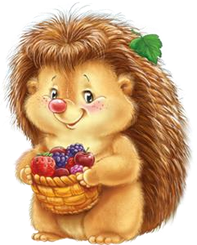
Молодцы
!!!

